**Program Kullanımı**

**O2 Yönetim Programı**

Saatler Menüsünden Haftanın Hangi Günleri Dershanenin Çalıştığını Ve Çalışma Saatlerini Ayarlayabilirsiniz.

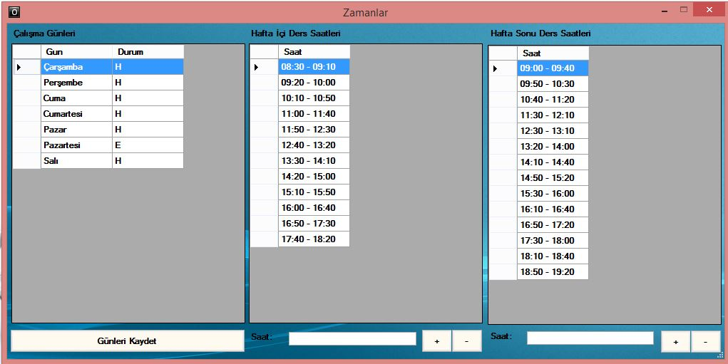

Puan Türü Bölümünden Dershanenizde Eğitimi Verilen Puan Türlerini Düzenleyebilirsiniz.

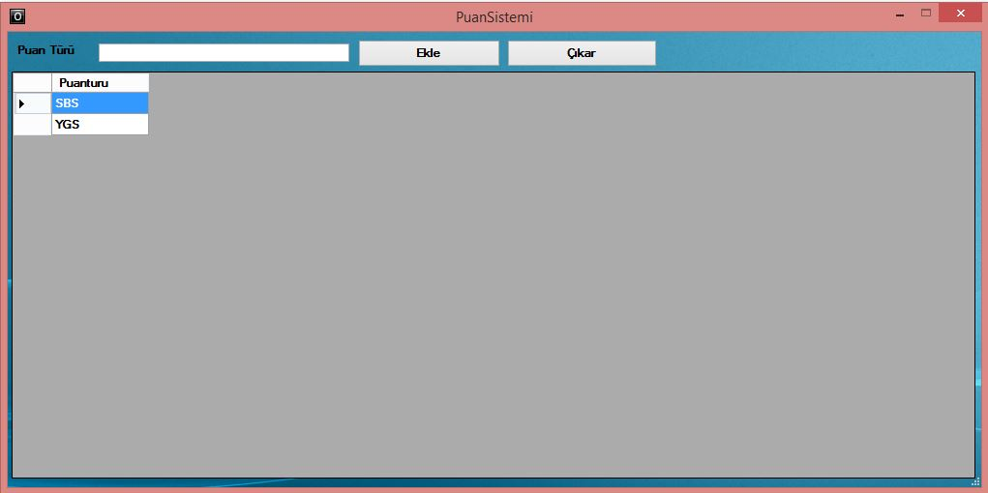

Dersler Menüsünden Öğretimini Verdiğiniz Dersleri Ve Derslerin Konusunu Düzenleyebilirsiniz.

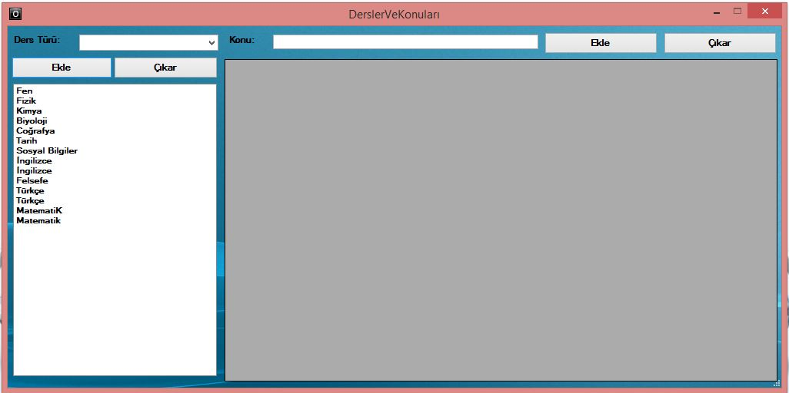

Sınıf Menüsünden Mevcut Sınıflarınızı Ekleyip Düzenleyebilirsiniz.

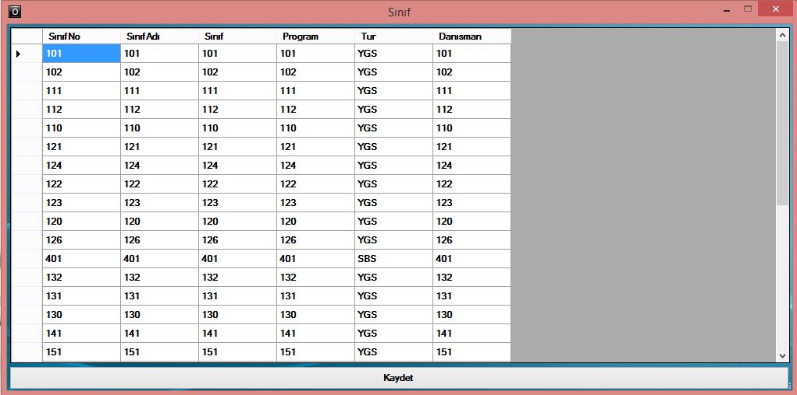

Ders Programı Menüsünden Sınıf Ve Öğretmenlerin Ders Programlarını Girebilirsiniz.

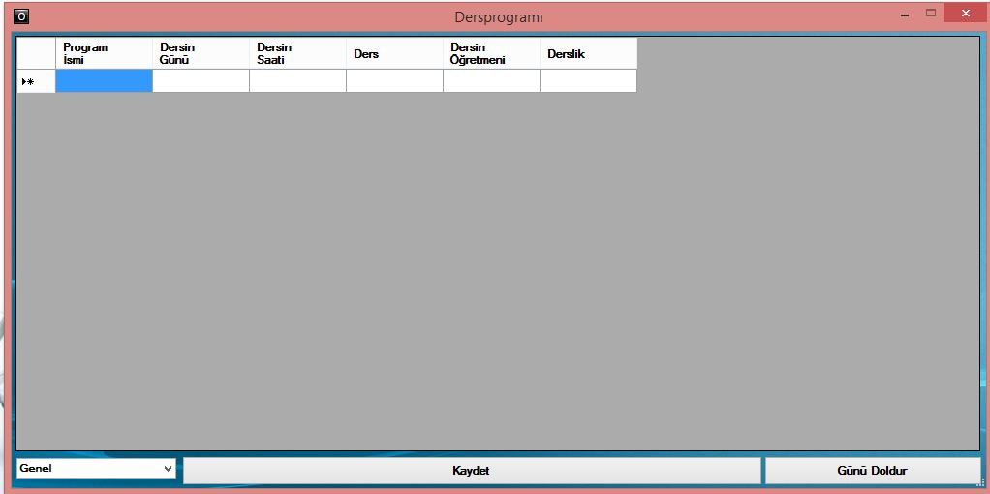

Öğretmen Menüsünden Öğretmenlerinizi Ekleyip Silebilir. Ve Değişen Bilgilerini Güncelleyebilirsiniz.

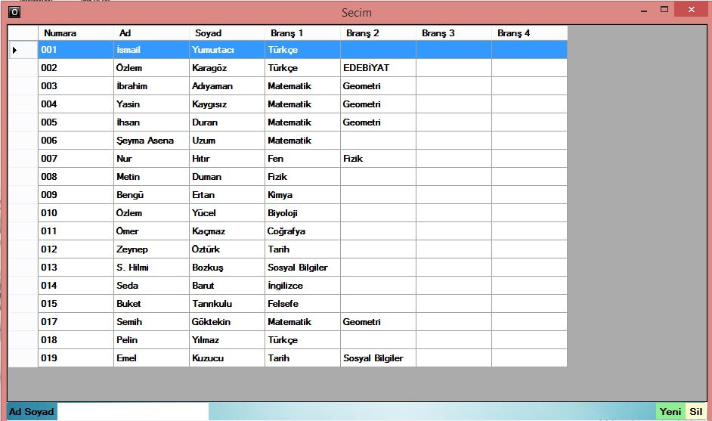

Öğrenci Menüsünden Öğrencilerinizi Ekleyip Silebilir. Ve Değişen Bilgilerini Güncelleyebilirsiniz.

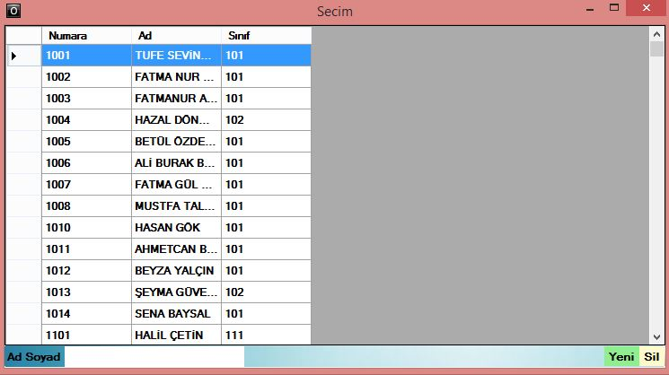

Devamsızlık Bölümünden Öğrencilerin Devamsızlıklarını Girebilirsiniz.

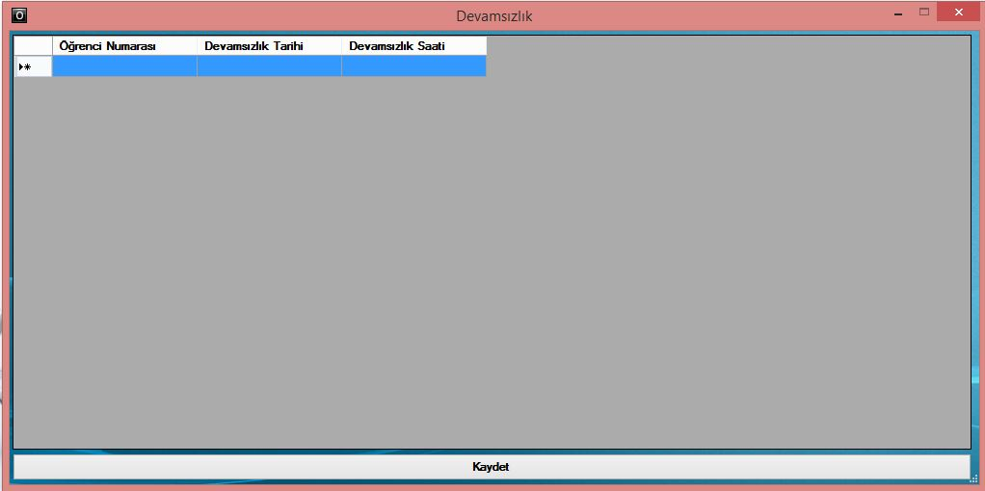

Duyuru Bölümünden Öğrenci Ve Öğretmenlere Duyurular Yapabilirsiniz.

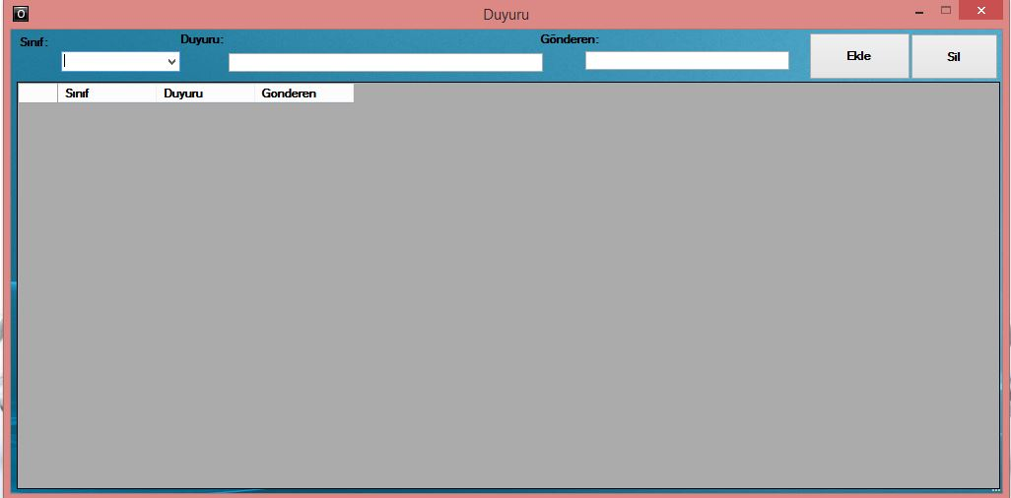

Rapor Bölümünden Etütler İle İlgili Her Raporu Alabilirsiniz.

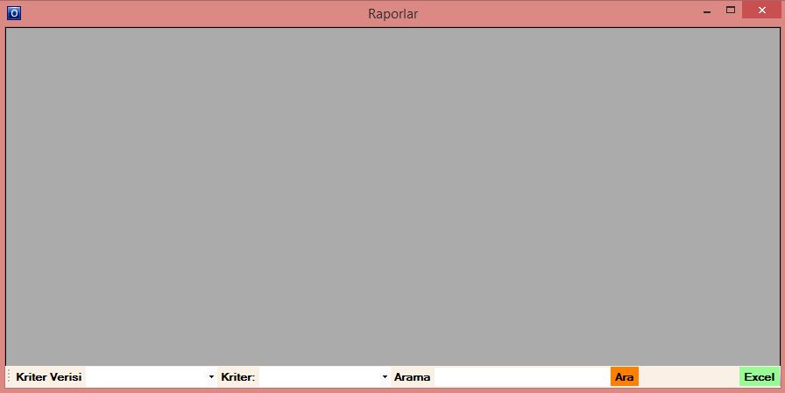

**Etüt Matik**

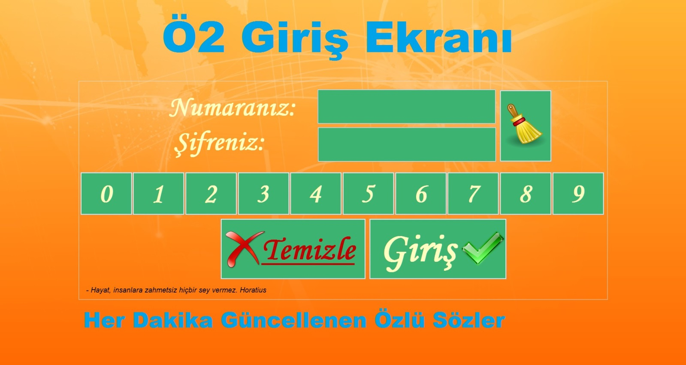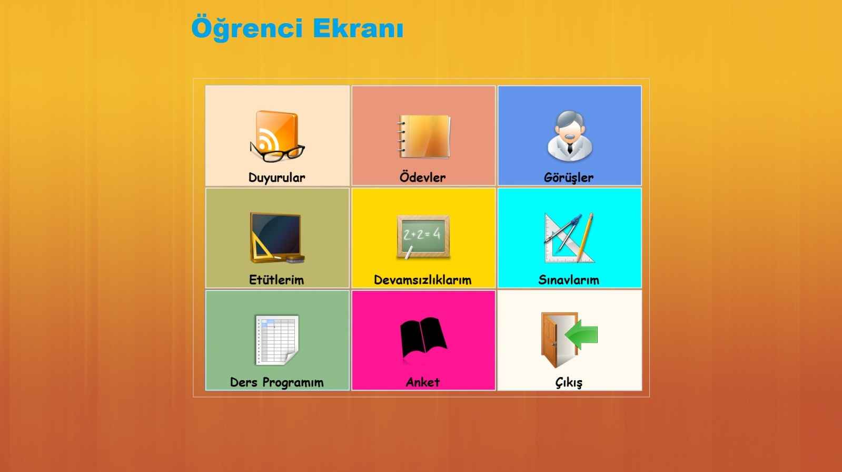

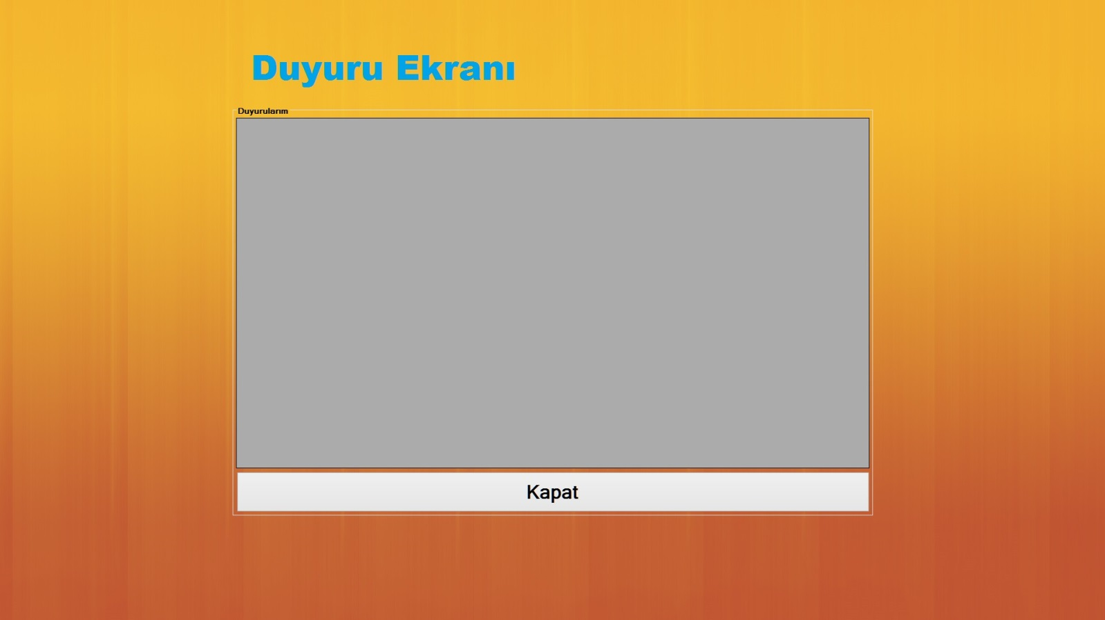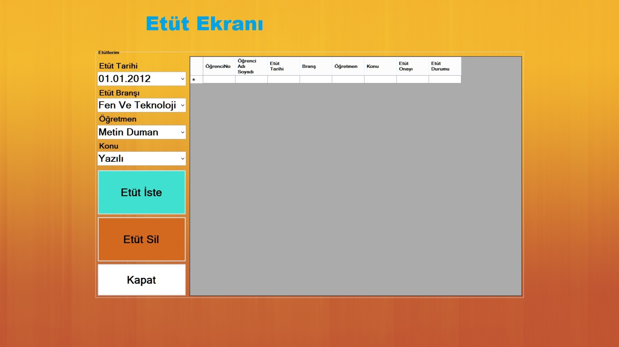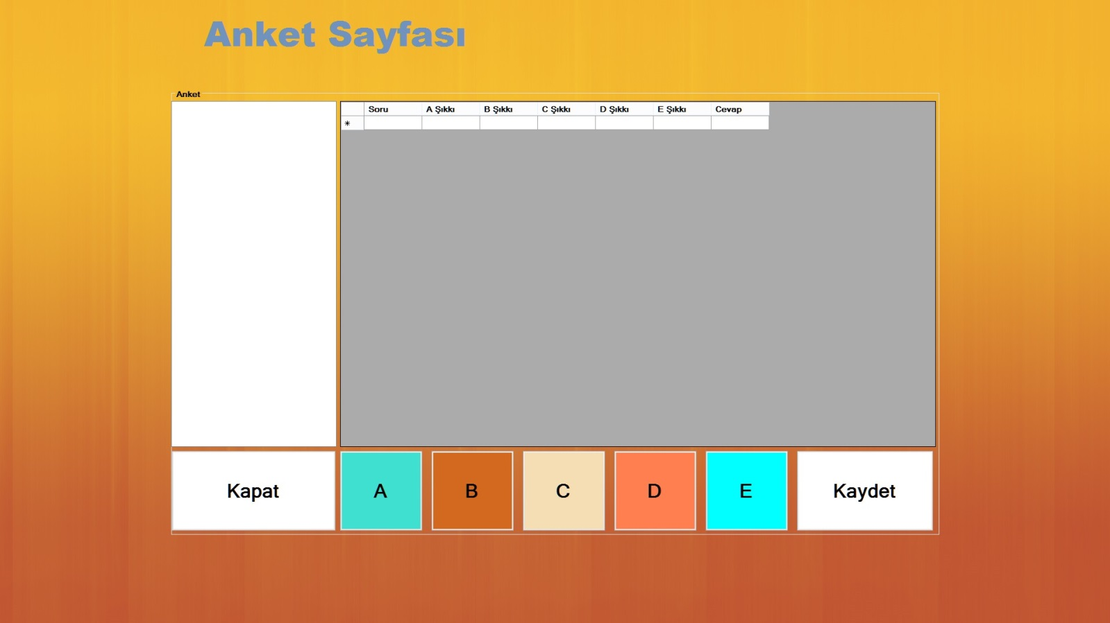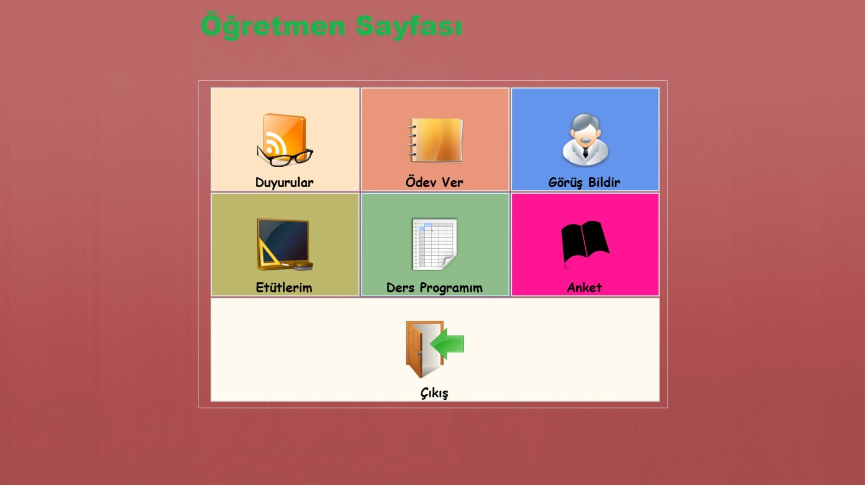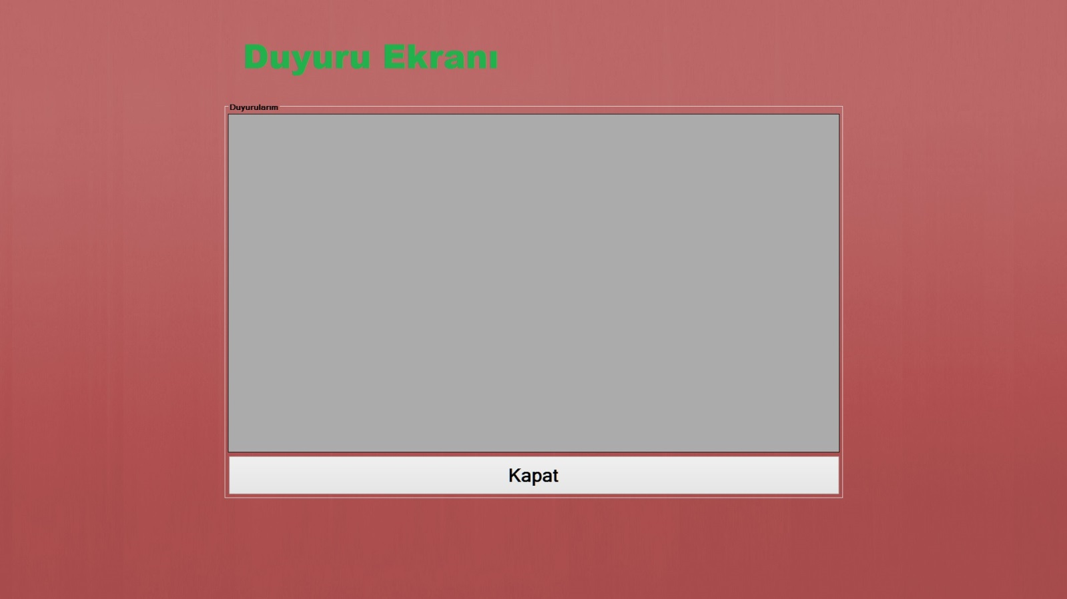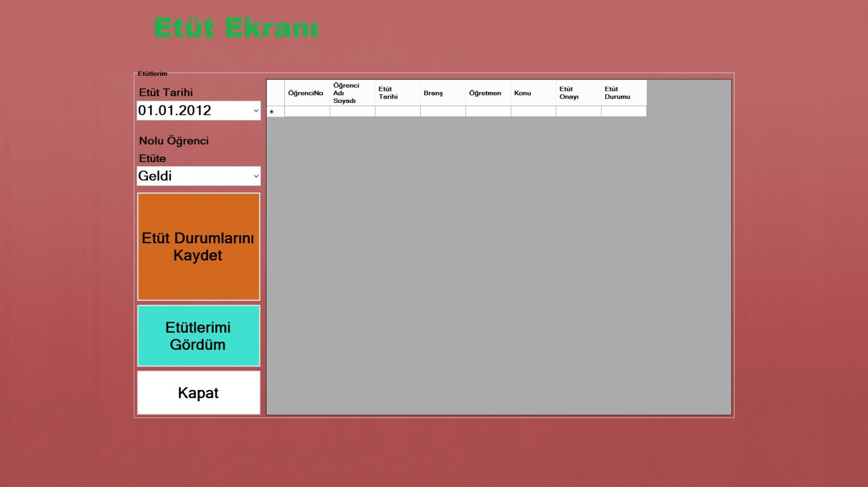

**Not: Etüt Matik Programından Çıkmak İçin Lütfen Bilgiler Kitapcığındaki Çıkış Şifresini Kullanınız.**